1.pielikums
Tirgus izpētei
“Arhitektoniski mākslinieciskā inventarizācija un kultūrvēsturiskā izpēte Baltinavas pagasta tiesas ēkai”
ID Nr. BNP TI 2022/95

TEHNISKĀ SPECIFIKĀCIJA
“Arhitektoniski mākslinieciskā inventarizācija un kultūrvēsturiskā izpēte Baltinavas pagasta tiesas ēkai”
(ID Nr. BNP TI 2022/95)

Iepirkuma priekšmets: Arhitektoniski mākslinieciskā inventarizācija un kultūrvēsturiskā izpēte Baltinavas pagasta tiesas ēkai.
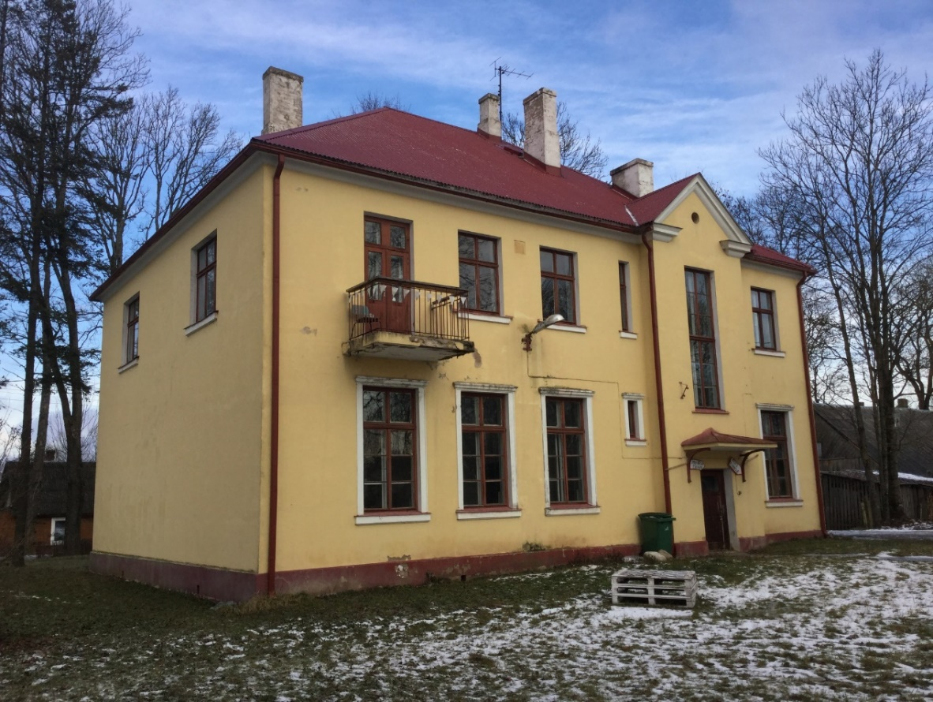
Objekts: Baltinavas pagasta tiesas ēka Tilžas ielā 5, Baltinavā, Balvu novadā (kadastra apzīmējums 3844 003 0357 001). Vietējās nozīmes kultūras piemineklis Nr.2830.
Mērķis: Izstrādāta Baltinavas pagasta tiesas ēkas arhitektoniski mākslinieciskā inventarizācija (turpmāk tekstā – AMI) un kultūrvēsturiskā izpēte (turpmāk tekstā – KVI) tādā apjomā un kvalitātē, lai uz tā pamata turpmāk būtu iespējams izstrādāt tehnisko dokumentāciju.

Izstrādājamās dokumentācijas sastāvs
1. Arhitektoniski mākslinieciskā inventarizācija:
  - titullapa (jānorāda objekta nosaukums, adrese, kadastra apzīmējums, izpētes veikšanas autori un viņu paraksti, izpētes veikšanas gads);
  - satura rādītājs;
  - ievaddaļa (jānorāda inventarizācijas priekšmets, metodes un darbu veicēji, objekta līdzšinējās izpētes līmenis, galvenās ziņas par objekta struktūru un būvvēsturi);
  - objekta telpiskā struktūra, arhitektūra un konstrukcijas vispusīga analīze, jāapkopo ziņas par objektu apjomu, formām, plānojumu, izmantotajiem būvmateriāliem un konstrukcijām, objektu eksterjeru un interjeru;
  - apdare un detaļas (jāapkopo ziņas par konstrukciju apdari, būvdetaļām, autentiskumu u.c.); jāveic fasādes un iekštelpu apmetuma krāsojuma kontrolzondāža nepieciešamā apjomā, lai noskaidrotu krāsojuma slāņu attīstību un krāsojuma shēmas;
  - objekta saglabātības stāvokļa novērtējums (balstoties uz vizuālo novērtējumu);
  - objekta fotofiksācija (ēkas un pieguļošā zemesgabala fotogrāfijas ar komentāriem, fotofiksācijas plāns);
  - objekta saglabāšanas un izmantošanas ieteikumi;
  - citi dokumenti un sadaļas (pēc nepieciešamības).
- Kultūrvēsturiskā izpēte:
  - ievaddaļa (jānorāda izpētes priekšmets, metodes, objekta līdzšinējās izpētes līmenis);
  - objekta būvvēsture (hronoloģiskā secībā jāapkopo pieejami vēsturiskie avoti: kartes, plāni, fotogrāfijas, rakstītie dokumenti);
  - objekta saglabāšanas un izmantošanas ieteikumi (ņemot vērā izpētē iegūtos datus, definē objekta līdzšinējās attīstības likumsakarības un nosaka objekta vai tā sastāvdaļu kultūrvēsturiskās vērtības līmeni; balstoties uz šīm atziņām, formulējami ieteikumi objekta tālākai saglabāšanai un izmantošanai).

Citas prasības

- Veicot AMI un KVI izstrādi, ir jāievēro Ministru kabineta noteikumi Nr.474 “Noteikumi par kultūras pieminekļu uzskaiti, aizsardzību, izmantošanu, restaurāciju un vidi degradējoša objekta statusa piešķiršanu”, Valsts kultūras pieminekļu aizsardzības inspekcijas rekomendācija Nr.2017-5 “Arhitektūras objektu kultūrvēsturiskās inventarizācijas un kultūrvēsturiskās izpētes vadlīnijas”.
- Darbu saturam jābūt strukturētam un izstrādātam atbilstoši Valsts kultūras pieminekļu aizsardzības inspekcijas rekomendācija Nr.2017-5 “Arhitektūras objektu kultūrvēsturiskās inventarizācijas un kultūrvēsturiskās izpētes vadlīnijas” 1.pielikumam “Arhitektūras objekta kultūrvēsturiskās inventarizācijas ieteicamais saturs” vai 2.pielikumam “Arhitektūras objekta kultūrvēsturiskās izpētes ieteicamais saturs”.
- Pēc nepieciešamības pretendentam jāpiesaista arī speciālisti citās jomās, piemēram, būvkonstruktors, vēsturnieks, ainavu arhitekts u.c.
- Dokuments ir jānoformē A4 formātā, jāiesniedz pasūtītājam trīs eksemplāri papīra veidā un vienā eksemplārā elektroniskā formātā, ierakstīts datnesī/ CD digitālā versijā PDF formātā.

□ (atzīmē, ja piekrīt) Pretendents apliecina, ka apņemas izpildīt pasūtītāja Tehniskajā specifikācijā noteiktās prasības.

20__.gada __._________

Amats, vārds uzvārds, paraksts________________¹

Rekvizītus “datums” un “paraksts” neaizpilda, ja dokuments sagatavots atbilstoši normatīvajiem aktiem par elektronisko dokumentu noformēšanu.

